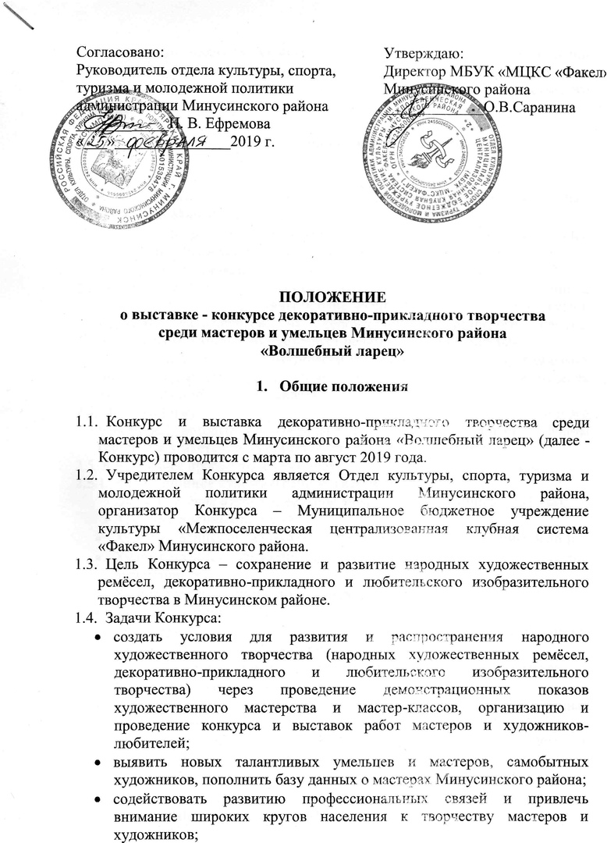

* позиционировать народные художественные ремёсла, декоративно-прикладное и любительское изобразительное творчество как важнейшую составляющую культурного богатства Минусинского района и Красноярского края.

**2. Условия участия**

2.1. К участию в Конкурсе приглашаются:

* Художники, мастера и умельцы декоративно-прикладного искусства - жители Минусинского района;
* Любители рукоделия, занимающиеся изготовлением изделий ручной работы и проживающие на территории Минусинского района.
* Возраст участников от 15 лет и старше.

2.2. Участником Конкурса может стать юридическое или физическое лицо, а также творческие коллективы (клубы по интересам, объединения, студии, кружки), находящиеся на территории Минусинского района, деятельность которых соответствует целям и задачам Конкурса.

2.3. Участие в конкурсе автоматически предполагает, что автор разрешает организаторам фото- и видеосъемку своих творческих работ для создания видеоролика, афиши или буклета.

2.4. На выставку - конкурс принимаются не более 5 работ от одного участника, которые сопровождаются заявкой установленной формы (прил.1) и этикетками на обратной стороне каждой работы.

2.5. Конкурсные просмотры будут проходить в следующих номинациях:

**2.5.1. Традиционное художественное творчество:**

***- Любительское изобразительное творчество*** (живопись, графика);

***- Художественные ремесла:***

* Художественная обработка бересты (резьба, плетение, роспись и др.);
* Художественная обработка древесины (резьба, роспись, маркетри, выжигание и др.);
* Художественная обработка металла, камня и кости;
* Художественная обработка кожи и меха, бисер;
* Художественная обработка растительных материалов (лоза, рогоз, соломка и др.), в т. ч. флористика;
* Керамика и гончарное искусство, художественная обработка стекла;
* Художественная роспись по дереву и ткани;
* Художественный текстиль и женские рукоделия (художественная вышивка, приоритет авторским работам), лоскутное шитьё, бисеро- и кружевоплетение, ткачество, батик, народный костюм с использованием традиционных материалов и техник, валяние;
* Народная кукла;
* Молодой мастер (возрастная категория 15-18 лет).

**2.5.2. Современное художественное творчество:**

***- Любительское изобразительное творчество*** *(*фотоискусство,плакат,граффити,аэрография,современная авангардная живопись и др.);

***- Современное декоративно-прикладное творчество:***

* Бумагопластика (гофротрубочки, квиллинг, папье-маше, скрапбукинг и др.);
* Художественный текстиль и женское рукоделие (вышивка, бисероплетение, ганутель, авторский текстиль, пэчворк, квилтинг, канзаши и др.);
* Художественная роспись(витраж, нитяная графика, энкаустика);
* Украшения и аксессуары.

2.6. Работы, выполненные из макарон, крупы, солёного теста, одежда, связанная спицами и крючком, деревья из бисера приниматься не будут.

2.7. Живописные и графические работы: живопись – в рамах; графика (акварель, пастель, карандаш, уголь, сангина и др.) – под стеклом.

2.8. Художественные фотографии необходимо распечатать в формате не менее А4, разрешение изображений 300 dpi, размер – 1795х2551 пиксель. Фотографии должны быть оформлены в рамы под стеклом.

**3. Порядок проведения**

3.1. Для участия в Конкурсе необходимо **до 24 мая 2019 года:**

- заполнить и отправить заявку, согласно установленной формы (приложение 1), на электронную почту [domremesel2015@yandex.ru](mailto:domremesel2015@yandex.ru);

- доставить экспонаты (выставочные работы) для участия в Конкурсе в методический кабинет ОКСТиМП администрации Минусинского района (г. Минусинск, ул. Гоголя 66 А, каб. № 109).

3.2. Данные, указанные в анкете-заявке, будут использованы для организации конкурса и в соответствии с Федеральным Законом от 27 июля 2006 года

№ 152-ФЗ «О персональных данных».

3.3. Выставочные работы принимаются только с этикеткой (на обратной, изнаночной стороне работы). Этикетка должна содержать следующую информацию:

* Название произведения;
* Фамилию, имя, отчество, год рождения автора;
* Место проживания автора (село, поселок);
* Материал, технику исполнения работы.

3.4. Мероприятия Конкурса проводятся по следующему графику:

* **2 июня 2019 года** в с. Селиваниха, в рамках X Открытого краевого фестиваля исполнителей народной песни, посвященного памяти М.Л. Шрамко:

- выставка и конкурс художественных работ, изделий декоративно-прикладного творчества участников Конкурса;

**-** мастер - классы по изготовлению сувениров;

- демонстрационные показы по различным направлениям художественного творчества;

- награждение участников Конкурса.

* **10 августа** **2019 года** в с. Селиваниха, в рамках районного праздника «Золотой Подсолнух», посвященного 95-летнему юбилею Минусинского района:

- выставка – ярмарка художественных работ, изделий декоративно-прикладного творчества участников Конкурса;

**-** мастер - классы по изготовлению сувениров;

- демонстрационные показы по различным направлениям художественного творчества;

- награждение победителей Конкурса.

* **12 ноября – 29 ноября 2019 года** – г. Минусинск (ул. Ленина, 60, Минусинский региональный краеведческий музей им. Н.М. Мартьянова, отдел «Картинная галерея»), в рамках зональной выставки Краевого конкурса народных умельцев «Мастера Красноярья»:

- выставка работ победителей Конкурса. Открытие выставки и награждение победителей зонального этапа Краевого конкурса состоится 12 ноября в 16.00 часов.

3.5. Подробную информацию о Конкурсе можно получить по телефону 8(39132)2-09-57, 89232806685 и электронной почте [domremesel2015@yandex.ru](mailto:domremesel2015@yandex.ru) . Куратор конкурса – Иванова Юлия Владимировна, ведущий методист по декоративно-прикладному творчеству МБУК «МЦКС «Факел» Минусинского района.

3.6. В социальных сетях, в группах <http://vk.com/domremesel2015>, <http://ok.ru/domremesel2015> «Радуга Мастеров - Минусинский район» будет оформлена виртуальная выставка работ участников Конкурса.

**4. Критерии оценки**

4.1. Критерии оценки в номинации **«Любительское изобразительное творчество»:**

* мастерство исполнения;
* цветовое решение, композиция;
* выразительность и оригинальность;
* эстетический вид и оформление работы.

4.2. Критерии оценки в номинации **«Художественные ремесла»:**

* мастерство исполнения;
* художественный вкус, оригинальность;
* умелое сочетание традиций и новаторства;
* эстетический вид и оформление работы.

4.3. Критерии оценки в номинации **«Современное декоративно-прикладное творчество»:**

* творческая индивидуальность и самобытность;
* инновационный подход в творчестве;
* мастерство исполнения;
* эстетический вид и оформление работы.

**5. Итоги Конкурса**

5.1. Для оценки конкурсных работ формируется комиссия (жюри) Конкурса. Состав комиссии определяется организатором и учредителем Конкурса. Комиссия оценивает конкурсные работы на закрытом совещании простым голосованием. Решение жюри оформляется протоколом и обжалованию не подлежит.

5.2. Жюри имеет право не присуждать звания победителей в любой из номинаций, учреждать дополнительные номинации.

5.3. По итогам выставки и конкурса художественных работ, 2 июня 2019 года, все участники награждаются благодарственными письмами за участие и памятными сувенирами.

5.4. Торжественное награждение победителей Конкурса состоится 10 августа 2019 года. Победители в номинациях награждаются дипломами победителей Конкурса и памятными призами.

5.5. Итоги конкурса будут подведены в социальных сетях, в группах «Радуга Мастеров - Минусинский район» <http://vk.com/domremesel2015> , <http://ok.ru/domremesel2015>, а также объявлены на сельских мероприятиях, посвященных празднованию Нового года.

5.6. Работы возвращаются участникам Конкурса по окончанию работы выставок.

Приложение 1

к Положению о выставке - конкурсе

декоративно-прикладного творчества

среди мастеров и умельцев Минусинского района

«Волшебный ларец»

**Заявка**

**на участие в выставке - конкурсе декоративно-прикладного творчества**

**среди мастеров и умельцев Минусинского района**

**«Волшебный ларец»**

|  |  |  |  |  |  |  |  |
| --- | --- | --- | --- | --- | --- | --- | --- |
| № п/п | Ф.И.О.  участника | Год рождения | Место проживания | Название номинации | Название произведения (й),  размер в см | Техника исполнения, количество работ | Контактная информация участника (сотовый телефон, e-mail) |
| 1 |  |  |  |  | 1.  2.  3.  4.  5. |  |  |
| 2 |  |  |  |  | 1.  2.  3.  4.  5. |  |  |